Trabalho 2 - Linguagens de Programação E Aplicações - Professor Adenilso Simão

Introdução

Alunos

1 - Alexandre Lucas Andrade Vieira nº USP: 9312665

2 - André Luthold n°USP: 9022071

3 - Renato Gouveia Rossini nº USP: 9312898

4 - André Frauches de Conti nº USP: 9312630

O trabalho 2 consistiu na aplicação dos conceitos de árvore e de lista encadeada, aprendidos durante as aulas da disciplina, na montagem de uma árvore binária com todas as funções inerentes a mesma, e de uma árvore genealógica, onde além das operações normais, era necessário também uma função que revelasse o grau de parentesco entre os componentes da árvore.

Descrição do projeto

Os programas foram desenvolvidos utilizando-se a plataforma de IDE (Integrated Development Environment, ou Ambiente Integrado de Desenvolvimento) Code Blocks. O compilador utilizado foi o GNU GCC Compiler, padrão do Code Blocks. versão do Code Blocks utilizada foi a 13.12. A arquitetura foi o Windows 10 de 64 bits. Para utilizar os programas, basta compilá-los e executá-los utilizando as ferramentas padrão do Code Blocks ou de algum outro IDE, como por exemplo o DevC++.

As bibliotecas usadas foram stdio.h e stdlib.h no exercício 1, e stdio.h, stdlib.h e math.h no exercício 2.

Entrada Padrão - Exercício 1

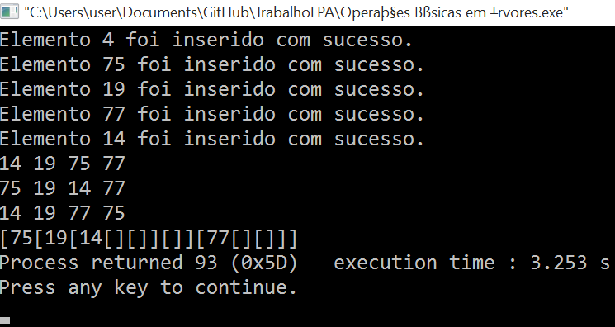

Exercício 2

O programa nos pede para fazer uma arvore binaria simulando a arvore genealogica. A raiz da arvore seria uma suposta pessoa analisada, tendo assim seus pais avos e assim por diante. Como essa arvore é de filhos unicos ( enunciado ) e de elementos completos ( cada filho necessita de pais, ela é completa e simetrica ) assim, podemos utilizar um metodo mais simples. O metodo escolhido foi fazer a utilização de array e alocação estatica.

O programa foi desenvolvido no code blocks 64x e utilizando o compilador padrão que vem com o sistema. O programa inteiro foi feito com comentarios que explicam passo a passo, logo para mais informações é so ler o codigo em c.

as bibliotecas utilizadas foram stdio.h e math.h

Tutorial - Exercício 2

o programa conta com uma entrada padrao de 5 gerações completas, 30 membros. esse numero pode ser alterado, pois o programa conta com um algoritimo generalizado, funcionando para qualquer numero de pessoas. poderia-se tambem entrar manualmente os nomes, porem seria muito trabalhoso digitar 30 nome… a entrada padrão é apenas para facilitar o uso do programa.

Primeiramente ele irá exibir a lista de membros com os nome gerações e numero dado a cada pessoa. o programa ira então pedir que se digite dois familiares, para verificar a relação de parentesco. a seguir a entrada sera a pessoa cuja se quer saber os antepassados, e quantas geraçoes se quer consultar. ( Assumindo que a entrada seja valida, ou seja, o mebro esta na lista ).